射频电路中元器件封装的注意事项
来源：互联网
成功的RF设计必须仔细注意整个设计过程中每个步骤及每个细节，这意味着必须在设计开始阶段就要进行彻底的、仔细的规划，并对每个设计步骤的进展进行全面持续的评估。而这种细致的设计技巧正是国内大多数电子企业文化所欠缺的。
近几年来，由于蓝牙设备、无线局域网络(WLAN)设备，和移动电话的需求与成长，促使业者越来越关注RF电路设计的技巧。从过去到现在，RF电路板设计如同电磁干扰(EMI)问题一样，一直是工程师们最难掌控的部份，甚至是梦魇。若想要一次就设计成功，必须事先仔细规划和注重细节才能奏效。
射频(RF)电路板设计由于在理论上还有很多不确定性，因此常被形容为一种「黑色艺术」(black art) 。但这只是一种以偏盖全的观点，RF电路板设计还是有许多可以遵循的法则。不过，在实际设计时，真正实用的技巧是当这些法则因各种限制而无法实施时，如何对它们进行折衷处理。重要的RF设计课题包括：阻抗和阻抗匹配、绝缘层材料和层叠板、波长和谐波...等。
该视频是描述了射频电路中，新建电路元器件封装大小的注意事项。
在WiFi 产品的开发过程中，射频电路的布线（RF Circuit Layout Guide）是极为关键的一个过程。很多时候，我们可能在原理上已经设计的很完善，但是在实际的制板，上件过后发现很不理想，实际上这些都是布线（Layout）做的不够完善的原因。本文将以一个无线网卡的布线实例及本人的一点工作经验为大家讲解一下射频电路在布线中应该注意的一些问题。
电路板的叠构（PCB Stack Up）
在进行布线之前，我们首先要确定电路板的叠构，就像盖房子要先有房子的墙壁。电路板的叠构的确定与电路设计的复杂度，电磁兼容的考虑等很多因素有关。下图给出了四层板，六层板和八层板的常用叠构方式。
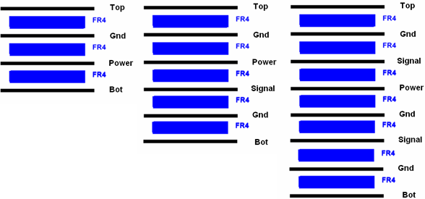
图1、四层板，六层板和八层板的常用叠构方式
在无线网卡的PCB叠构中，基本上不会出现单面板的情况，所以本文也不会对单面板的情况加以讨论。
两层板设计中应该注意的问题。
但是，在两层板的情况下，就不一样了。两层板时，为了保证电路板的强度，我们不可能用很薄的电路板去做，这时，顶层和底层（参考面）之间的间距就会很大，如果还是用原来的办法控制50欧姆的特性阻抗，那么顶层的走线必须很宽。例如我们假设板子的厚度是39.6mil(1mm)，按照常规的做法，在Polar中设计，如下图
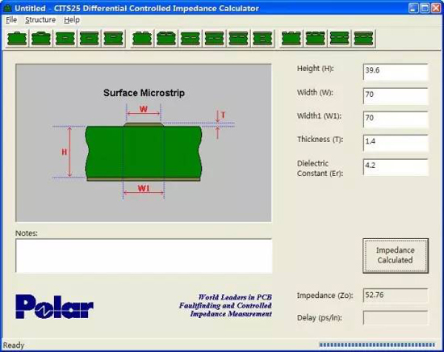
图2、运行Polar
线宽70mil，这是一个近乎荒谬的结论，简直令人抓狂。在2.4GHz或者5GHz频段，各种元件的引脚都是很小的，70mil的走线是无法实现的，于是，我们必须寻找另外一种解决方案。
运行Polar软件，选择Surface Coplanar Line这个模型，如下图
令Height(H)=39.6mil, Track(W)=30mil, Track(W1)=30mil, Ground Plane处打勾，Thickness=1OZ=1.4mil, Separation(S)=7mil, Dielectric(Er)=4.2, 如下图
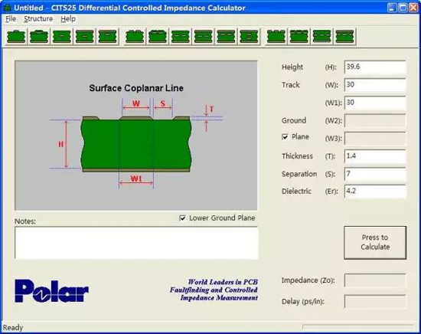
图3、设置参数
最终，我们计算出这种情况下的传输线特性阻抗为52.14欧姆
在四层板的设计中，我们一般会将第二层作为完整的地平面，同时，也会把重要的信号线走在顶层（当然包括射频走线），以便于很好的控制阻抗。在六层板或者更多层板的设计中，我们同样会将第二层作为完整的地平面，然后在顶层走最重要的信号线。
PS：可以使用Polar计算单端阻抗与阻抗等，有些Layout软件自身就集成了阻抗计算器，如Allegro。
阻抗控制
在我们进行原理设计与仿真之后，在Layout中很值得注意的一件事情就是阻抗控制。众所周知，我们应该尽量保证走线的特征是50欧姆，这主要和线宽有关，在本实例中，是两层半，在Polar中采用Surface Coplanar Line模型进行阻抗的计算，我们可以得到一组比较理想的值：Height(H)=39.6mil, Track(W)=30mil, Track(W1)=30mil,Thickness=1OZ=1.4mil, Separation(S)=7mil, Dielectric(Er)=4.2，对应的特征阻抗是52.14欧姆，符合要求。如下图中高亮的线就是这样的一条射频走线。
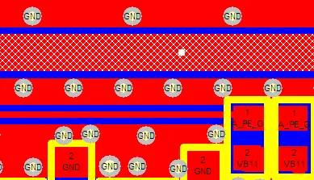
图4、两层板中的50欧姆走线
射频元器件的摆放
相信做过射频设计的人都应该知道，我们应该尽可能的使走线的长度较短，元器件摆放的越紧凑越好（特殊要求除外），同时，也会尽可能的保证元器件的摆放对布线很有利（不要使走线绕来绕去的）。如下图，是射频功率放大器（PA，Power Amplifier）的周围器件的摆放，我们看到，元器件之间的距离很小。
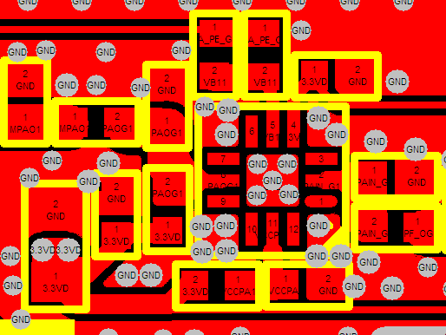
图5、射频功率放大器（PA，Power Amplifier）的周围器件的摆放
射频走线应该注意的问题
如前所述，射频走线的长度要尽量短，线宽严格按照计算好的值去设定。在走线是尤其要注意的是，射频走线中不要有任何带有尖状的折点，在走线的转折处，最好要用弧线来实现，如下图
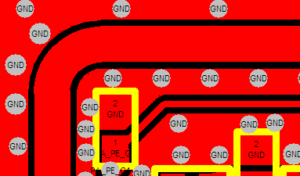
图6、转折处使用弧线
其次，在多层板的走线中，有可能重要的射频线要产生不可避免的交叉，这时我们就要使用我们最不想使用的东西：过孔。这样，会有部分射频信号线走到底层甚至中间层，但无论是哪一层，射频走线一定会有参考平面，这时一个值得注意的问题就是不要跨层，或者说不要使地平面不连续。
过孔的放置
过孔的放置真的是一件比较复杂的事情，本文只讨论那种接地的过孔。
首先，射频走线的旁边的地线最好能通过过孔打穿，接到底层或者中间层的地平面上，这样可以是任何干扰信号或者辐射有最短的到地的通路，但是，过孔与射频信号线的距离又不能太近，否则会严重影响射频信号质量，在实际的设计过程中可灵活把握，如下图，我们看到，高亮的信号线两层分布着很多过孔。
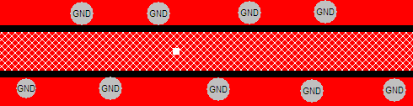
图7、高亮的信号线两层分布着很多过孔
其次，在面积较大的地平面处，我们通常会放置很多的过孔用于连接不同层的地。这在射频电路的布线中，要注意的就是大过孔要没有规律的打，最好能弄成菱形的，这样可以最大限度的抑制各种干扰。

